**TRABALHANDO DE FORMA LÚDICA FRAÇÕES**

**E SEUS SIGNIFICADOS**

Aline Maria Rufino da Silva 1

Vânia de Moura Barbosa Duarte [1]

Marcos José da Silva ⁴

**Resumo**

A aprendizagem inicial de frações na Educação Básica é o foco deste estudo**.** O presente artigo apresenta as principais dificuldades na disciplina de matemática, de um grupo de alunos, onde trabalhamos a atividade de forma lúdica através de jogos envolvendo o conteúdo de frações. A atividade foi realizada com uma turma do 7° ano do Ensino Fundamental durante a vivência do Programa da Residência Pedagógica. O Objetivo desse artigo é identificar as dificuldades dos alunos e promover uma possível solução usando a ludicidade para que assim todos possam aprender de maneira correta sendo divertido o aprendizado. Os resultados apontam que os alunos têm apresentado dificuldades envolvendo o conceito, simplificação, e comparação de frações, porém, por outro lado diante do estudo com o jogo Dominó das frações tiveram um bom desempenho envolvendo a divisão, razão e operações entre frações.

Palavras Chave: Matemática; Frações; Dificuldades de aprendizagem

**INTRODUÇÃO**

A residência Pedagógica é um programa importante para formação dos licenciando, por meio dele podemos observar e participar do desenvolvimento da prática docente. Além disso, a Residência Pedagógica procura através da sua proposta de formação fortalecer a relação da teoria e prática baseado no princípio metodológico de que o desenvolvimento de competências profissionais implica em utilizar conhecimentos adquiridos na prática. Sendo assim, a Residência Pedagógica constitui-se em importante instrumento de conhecimento e de integração do residente na realidade social, econômica e do trabalho em sua área profissional.

Nessa perspectiva o programa da residência pedagógica promove a inserção do residente na sala de aula e diante dessa ação se faz necessário o desenvolvimento de atividades voltadas ao ensino e aprendizagem.

Diante desse enfoque no processo de diagnose das turmas para a imersão em sala de aula nos deparamos com a questão de que a aprendizagem das frações representa um desafio para muitos estudantes com ou sem dificuldades de aprendizagem, do ponto de vista que as frações representam quantidades que resultam da divisão e que não podem ser escritas por números inteiros. A compreensão de fração requer entender a natureza relativa do conceito e as relações entre quantidades, uma vez que demanda uma reorganização do conhecimento numérico (NUNES; BRYANT, 1997)

Temos também que a Matemática é considerada uma disciplina de um grande déficit na aprendizagem para o aluno por existir a maioria dos conteúdos desconecto da realidade dos mesmos. De acordo com uma pesquisa realizada pela Agência Brasil, apenas 7,3% dos alunos atingem o aprendizado adequado. Um dos conteúdos matemáticos que apresenta dificuldade em sua aprendizagem é o das frações, os alunos não conseguem compreender os números racionais onde, muitas vezes, realizam operações como se fossem números naturais.

Nesse sentido temos que é preciso encontrar caminhos para levar o aluno a identificar quantidades fracionárias em seu contexto cotidiano e a apropriar-se da ideia do número fracionário correspondente, usando-os de modo significativo

Com isso, este trabalho busca promover um enfoque didático metodológico em que o aluno seja ativo no seu processo de aprendizagem, no qual ele construa o seu próprio conhecimento. Dessa forma, partimos da ideação de que ao realizar as atividades com o auxílio de jogos envolvendo o estudo dos significados das frações o aluno poderá desenvolver o seu aprendizado de uma forma mais significativa e prazerosa.

**METODOLOGIA**

Esta pesquisa foi desenvolvida com alunos do 7º ano do Ensino Fundamental de uma

Escola pública no Estado de Pernambuco, na disciplina de Matemática e contou com o auxílio do professor da turma.

Para se trabalhar com os números racionais precisamos, promover atividades que sejam facilitadoras para suprir as dificuldades enfrentadas pelos alunos. Sendo assim, os professores também precisam aprimorar seus métodos de trabalhos, para que os objetivos sejam alcançados.

Partimos do enfoque que O conjunto dos números racionais é representado pela letra Q, surgiram quando o homem sentiu a necessidade de representar medidas, e se deu conta de que os números naturais por si só, não eram mais suficientes para atender as suas expectativas. Portanto,

O surgimento dos números racionais ocorreu por conta do desenvolvimento social do homem que o fez sentir a necessidade de realizar medições para as quais os números inteiros eram insuficientes para expressar as medidas. Nos dias atuais, devido, ao nível de desenvolvimento social, comercias e tecnológico, as atividades realizadas pelo homem demandam mais dos números racionais na representação fracionarias ou na representação decimal que dos números inteiros. (CARAÇA, 1951, Apud, ALVES, 2012, p. 22).

Entretanto, Alves (2012, p. 22) definiu que, todo número que pudesse ser representado da forma $\frac{p}{q}$ seria denominado número racional, onde p é o numerador e q o denominador.

Neste enfoque é evidente as dificuldades que os alunos apresentam em relação a aprendizagem dos números racionais, especialmente no conceito de frações, pois é necessário compreender os significados e os procedimentos dentro dos contextos que lhes são apresentados. Esses problemas são consequências da forma como nos conteúdos anteriores são apresentados

A experiência relatada é resultado do projeto desenvolvido através da Residência Pedagógica no curso de Licenciatura em Matemática. Para isso, foi selecionado o jogo de Dominó como meio para auxiliar no processo de ensino e aprendizagem dos alunos sobre o conteúdo de frações.

Esse jogo proporciona aos alunos a melhoria de suas habilidades mentais e matemáticas e ainda a busca de melhores resultados para vencer. Ao jogar, o aluno vai melhorar seus conhecimentos de matemática e geometria sendo uma boa ferramenta mesmo para as salas de aula, ou para jogar em casa com os amigos.

Material necessário: 28 peças.

Como jogar:

* Colocar as peças com a face virada para baixo e embaralhá-las.
* No caso de 2 jogadores, cada jogador pega 7 peças. No caso de 4 ou 5 jogadores cada um pega 5 peças. As peças restantes ficam em um canto da mesa, pois podem ser utilizadas.
* Inicia o jogo quem tiver na mão a peça casada 1 e 1. Caso ninguém tenha essa peça, inicia quem tiver a peça casada 1/2 e 1/2 e assim por diante.
* Cada jogador, na sua vez, coloca uma peça na mesa, de modo que as partes das peças que se encostam representem a mesma parte do todo considerado.
* Caso o jogador não tenha peça para continuar o jogo, ele compra novas peças da mesa, até que possa jogar.
* Caso não haja mais peças a serem compradas, o jogador passa a vez.
* Ganha o jogador que terminar com as peças da mão, antes do(s) adversário(s).  Caso o jogo “tranque”, é possível “abrir”, retirando a peça de uma das pontas e colocando na outra até que um dos jogadores consiga continuar o jogo.

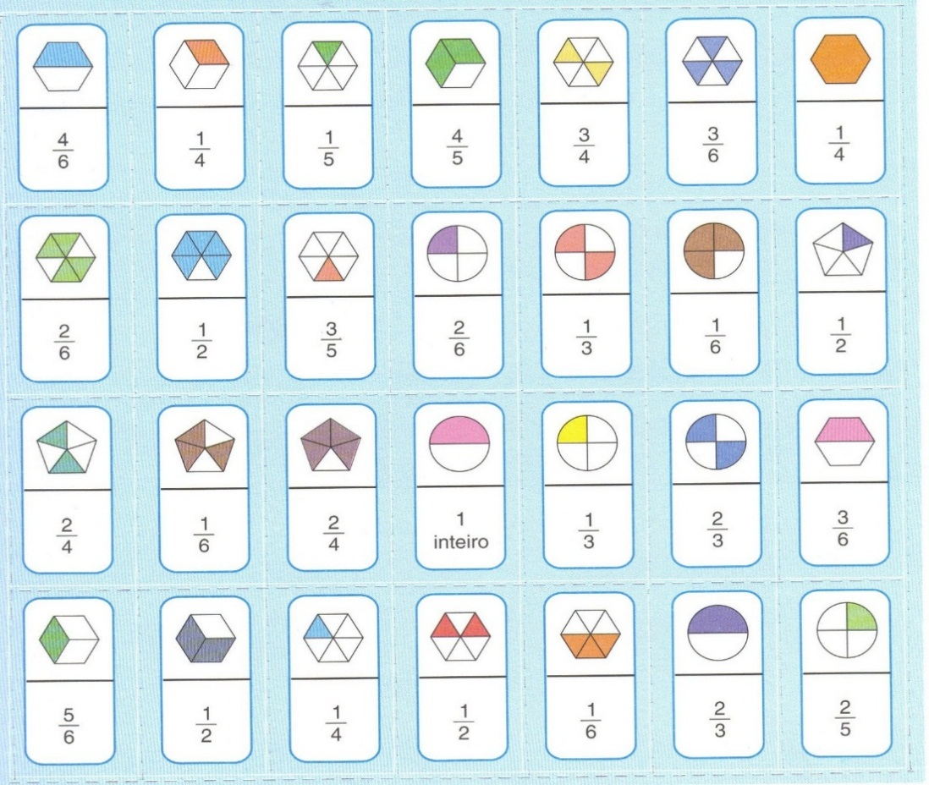

*Fonte: http://www.educador.brasilescola.uol.com.br*

Diante do jogo observamos que existem diferentes formas de representações que podemos utilizar para representar os números racionais. No sexto ano os números racionais são apresentados através das frações.

Desse modo o jogo de dominó permite trabalhar contagem organizada, representação decimal, paridade ou construção de material para laboratórios de ensino. São recursos atraentes e eficientes, que auxiliam os nossos educandos na arte da aprendizagem e na construção do conhecimento.

Nesse jogo especificamente é possível explorar o conceito de fração, a representação fracionária, a leitura e a escrita da mesma, a observação e concentração, o desenvolvimento do raciocínio lógico matemático e de estratégias do jogo.

Segundo Santos (2009) os estudantes do sexto ano apresentam dificuldades em compreender uma fração por meio do seu numerador e denominador, de forma que tais estudantes não conseguem aplicar o conhecimento apresentado no âmbito escolar em seu cotidiano.

Diante disso e da constatação através de uma atividade diagnóstica na turma do sétimo ano envolvendo o conceito de frações percebemos que a retomada do conceito se fazia necessária, logo partimos para realizamos nossa intervenção embasada na habilidade (EF06MA07): Compreender, comparar e ordenar frações associadas às ideias de partes de inteiros e resultado de divisão, identificando frações equivalentes. (BNCC, 2018, p. 301).

Nessa vertente optamos para uma metodologia voltada ao recurso jogo conforme destacamos anteriormente na perspectiva de que o trabalho com jogos é importante para o processo de ensino e aprendizagem podendo oportunizar a construção do conteúdo de forma efetiva e com vista a desenvolver a autonomia por parte dos alunos. No entanto, podemos ressaltar que alguns professores não utilizam jogos como recurso pedagógico e alguns que fazem sentem dificuldades em relacioná-los ao conteúdo trabalhado ou não sabem como fazê-lo.

No entanto, destacamos que na aula prevista foi oportunizado aos alunos a atividade com o jogo de dominó das frações para que pudéssemos perceber e identificar, na prática, as diferentes possibilidades de trabalho com esse material. Para a realização dessa atividade, a aula foi organizada da seguinte forma:

**1º momento**: Começamos com aplicação de atividade diagnóstica e posteriormente uma discussão sobre o tema, em seguida fizemos a organização do espaço físico (sala de aula) e do material que será usado na atividade. Segundo Antunes (2013) a organização do ambiente, do espaço e dos materiais é imprescindível para o sucesso da atividade com jogos.

**2º momento**: Para a realização da atividade prática é preciso selecionar o jogo que será utilizado pelo professor (a). A sugestão do jogo que irá ser explorado é o uso do Dominó com o tema de fração, “Jogo Dominó das Frações”. Esse é o momento em que os alunos construíram o jogo a ser vivenciado, porém a seleção do jogo a ser utilizado procurou atender ao número de participantes e a forma de como essa atividade estava organizada.

**3º momento**: Organização dos grupos e a prática do jogo. Os participantes devem ser organizados em grupos, quartetos ou duplas, de acordo com o momento da atividade. Essa organização pode ser realizada através de sorteios tanto para formação dos grupos ou duplas quanto para a seleção da atividade. Vivência da atividade com o jogo e reavaliação conceitual através de instrumento avaliativo.

Diante da estruturação desses momentos organizativos para a vivência do jogo a intervenção pedagógica com o uso deste começa a ser experimentada.

**RESULTADOS E DISCUSSÃO**

Após a definição da habilidade, turma que seria realizada a atividade, e elaboração do plano de aula, iniciamos a intervenção com o jogo propriamente dita.

Os alunos foram divididos em grupos, onde cada grupo tinha quatro integrantes. Foram vivenciados os três momentos explicitados anteriormente conforme podemos observar nos registros a seguir.

Momento 1: de início, tivemos a aplicação de atividade diagnóstica através de um instrumento diagnóstico, para avaliar o conhecimento dos alunos e, em seguida, uma discussão sobre as dificuldades, onde vemos frações no dia-a-dia, entre outras perguntas relacionadas ao tema.

Figura 1: Momento 1 da aplicação de atividade diagnóstica com os alunos

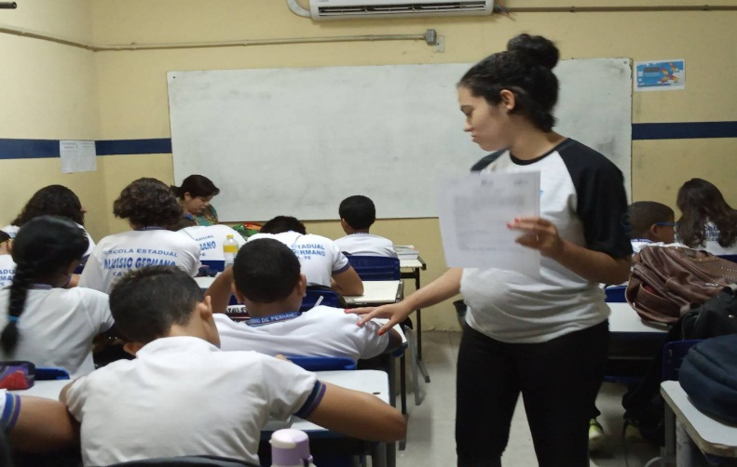

*Fonte: Autores*

Figura 2: Momento 1 da explanação e discussão com os alunos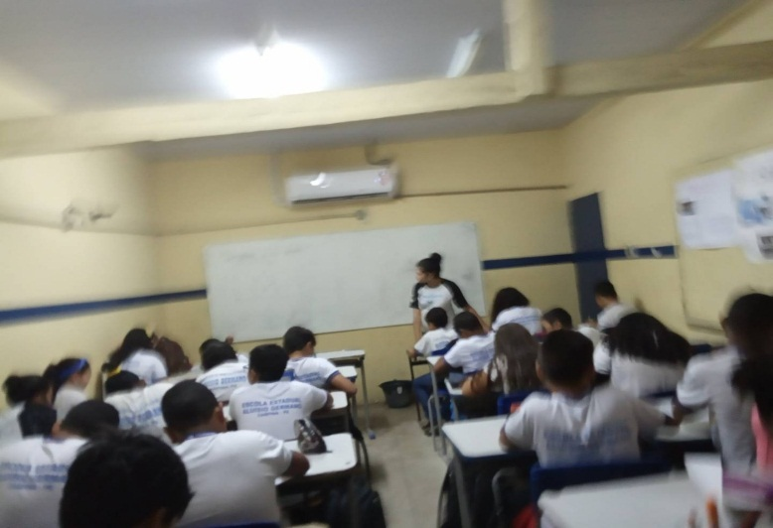

*Fonte: Autores*

No primeiro momento aplicamos um teste de sondagem (figura 1) para 20 alunos, com o intuito de resgatar os conhecimentos prévios que os mesmos já possuíam com relação ao conceito de fração, a representação fracionária, a leitura e a escrita da mesma. Após recolhermos esse instrumento foi realizada a discussão de aspectos relacionados frações no dia-a-dia (figura 2). Foi possível observar um envolvimento dos alunos diante da percepção de que temos frações em toda parte.

Mediante essa vivência, partimos para o segundo momento voltado a construção do jogo.

Momento 2: Construção do jogo Dominó de Frações.

Figura 3: Momento 2 construção do jogo pelos alunos

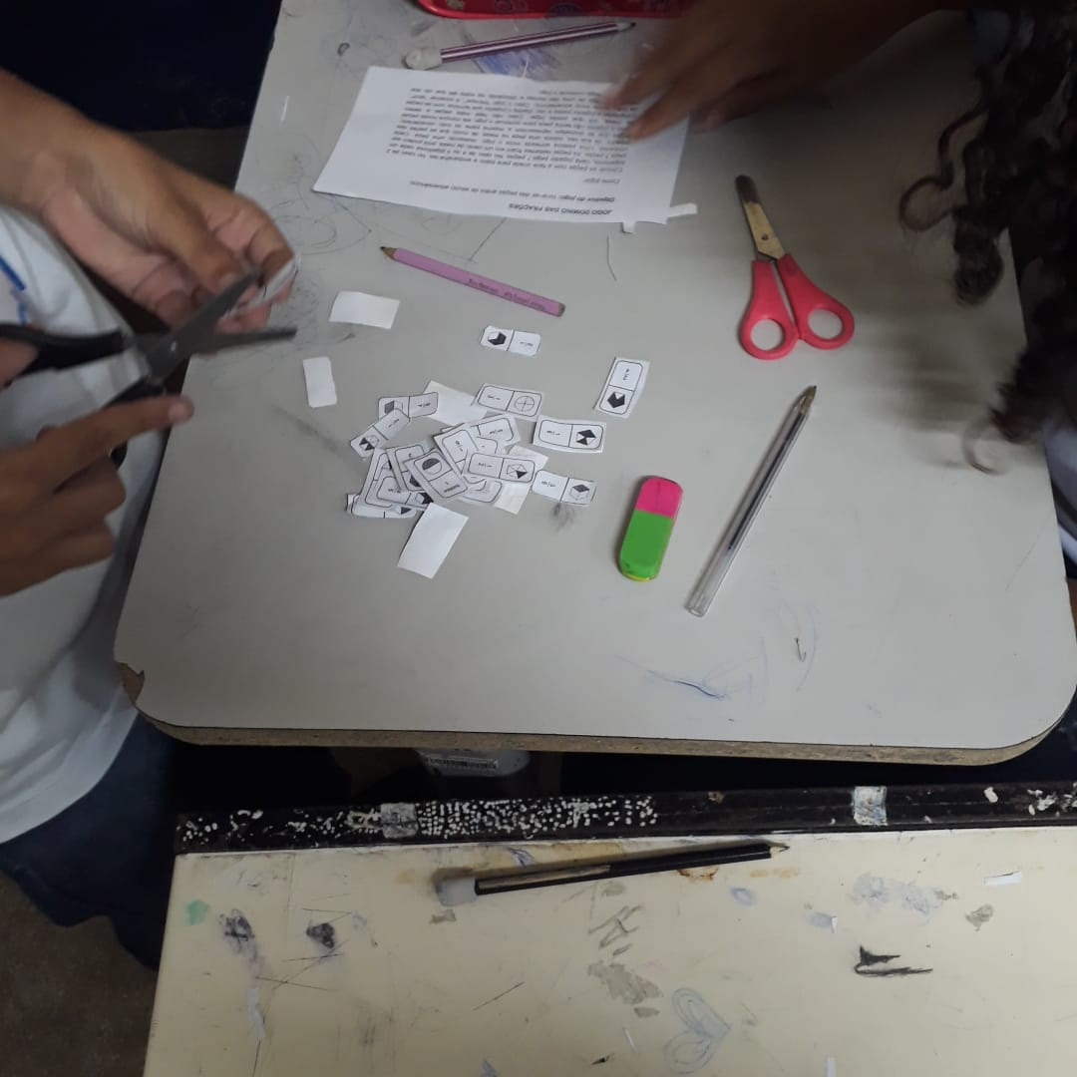

Fonte: Autores

Percebemos que o processo de construção através de uma oficina prática é de relevância pois ao construir o jogo os alunos se deparam com ampliação de habilidades motoras, vocabulário, atenção, concentração, discriminação visual, noção espacial, entre outras.

Momento 3: A vivência do jogo e atividade avaliativa.

Figura 4: Momento 3 a vivência do jogo

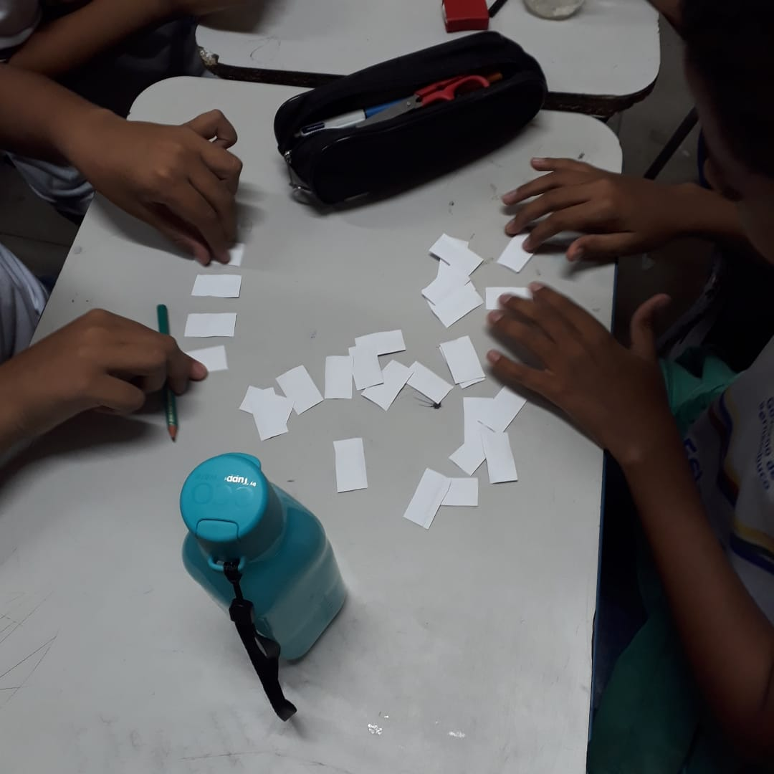

Fonte: Autores

Nesse momento foi possível observar (figura 5) que através do processo de interação presente nas jogas realizadas propiciaram “trocas” com relação ao conceito em foco, discussões sobre acertos e erros e reflexões lógicas para construção de estratégias. Momento em que o professor se afasta para observar o caminhar dos alunos (desenvolvimento da autonomia e criatividade).

Podemos inferir que uma ficha de controle das atividades seria primordial nesse momento para que esses achados ficassem registrados para posteriores intervenções com este jogo.

O aprimoramento de uma intervenção com os recursos jogos precisa ser visto como uma metodologia sempre em construção, pois ao trabalhar com jogos o professo precisa ter claro o que pretende com a atividade para adequá-la aos objetivos que quer atingir. Esse fato é notório para o nosso aprendizado enquanto processo de formação didática.

Figura 5: Momento 3 a vivência do jogo

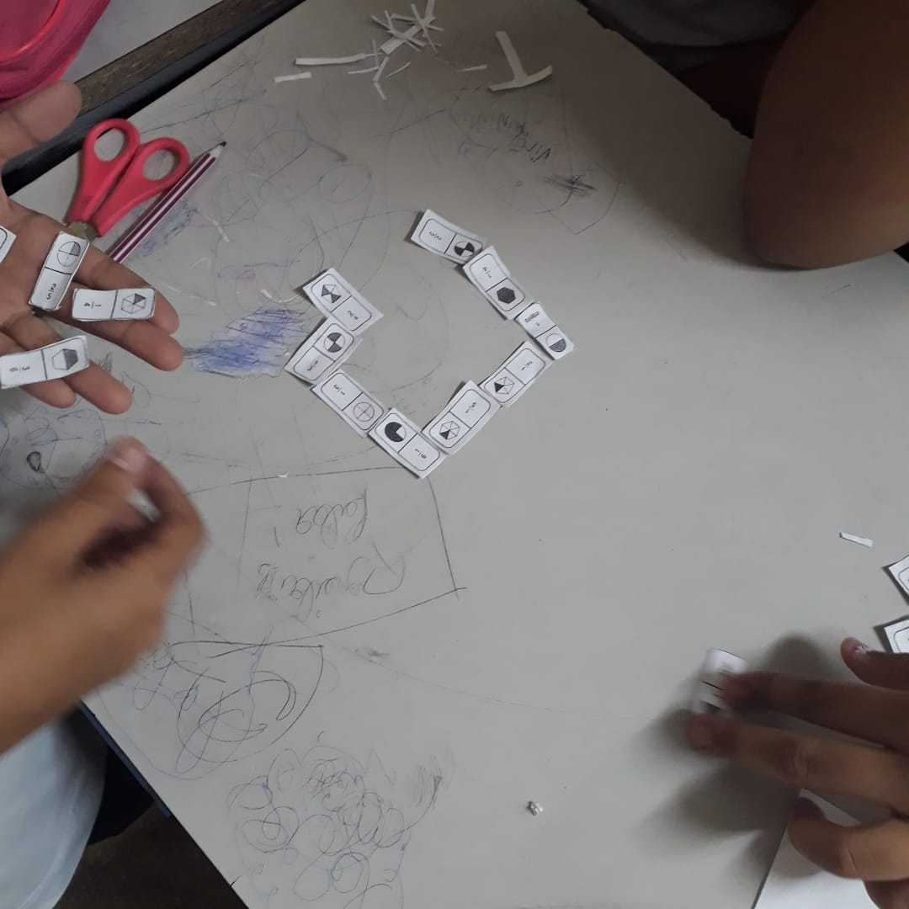

Fonte: Autores

Ainda no momento 3 (figura 6) a retomada de questões avaliativas foi de relevância para observação dos resultados após a intervenção com o jogo e retomada de novos conceitos.

Figura 6: Momento 3 da reaplicação do questionário diagnóstico com os alunos.

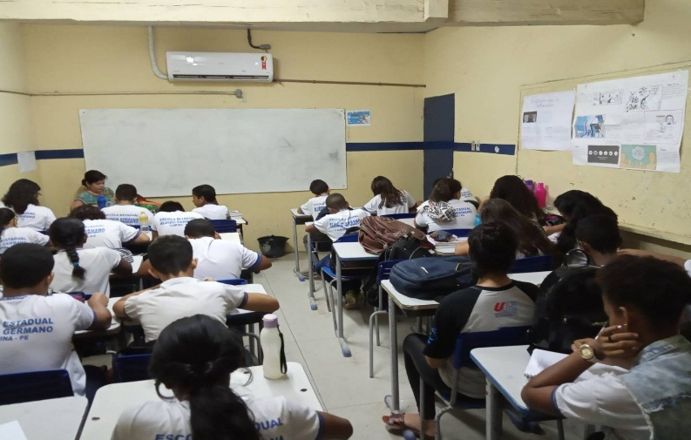

Fonte: Autores

No final, podemos ressaltar que tudo conforme planejado foi satisfatório, os alunos interagiram bastante e mostraram ter gostado desta atividade e avançaram conceitualmente com relação ao tema proposto.

.

**CONSIDERAÇÕES FINAIS**

Podemos destacar nessas nossas considerações finais que os resultados apresentados indicam a eficácia do uso de recursos lúdicos, no ensino e aprendizagem de Matemática.

Esse método, pode ser trabalhado pelos professores a fim de diversificar e levar uma aula mais dinâmica e atrativa para seus alunos. Para que assim, eles se sintam estimulados a estudar e aprender Matemática.

A aula deve ter por objetivo, deixar o aluno com desejo de conhecer coisas novas, deve ser parte da aula do professor e usar o lúdico é essencial para algo proveitoso e educativo.

Este método pode ser usado e adaptado de acordo com os objetivos e meios que o professor necessitar para introduzir os conceitos dos conteúdos Matemáticos em sala de aula.

De acordo com uma opinião de uma das alunas, o uso dos dominós ajudaram na compreensão do conteúdo, além de tirar algumas dúvidas que ela trazia consigo.

O recurso do jogo foi muito bem aceito. Os alunos passaram a pedir que fosse repetido em outras oportunidades.

As atividades com o uso desse recurso são bastante desafiadoras, e tem o objetivo de criar diálogo entre os alunos e entre aluno e professores, possibilitando assim a construção do seu próprio conhecimento, o que enriquece o ensino da Matemática.

Diante disso, é possível concluir que o trabalho trouxe grandes avanços e que os objetos de aprendizagem podem tornar o aprendizado mais fácil e prazeroso para o aluno, além de possibilitar uma maior interação entre eles.

Não podendo deixar de enfatizar que o Programa Residência Pedagógica (PRP) promove ações que enriquecem o desenvolvimento e habilidades dos licenciandos. Esse programa tem como objetivo o aperfeiçoamento da prática nos cursos de licenciaturas fato que foi possível perceber durante a vivência não somente dessa intervenção relatada mais de todo um processo anterior a imersão em sala de aula através de trocas realizadas com o preceptor e orientador e residente.

**REFERÊNCIAS**

ALVES, Vanessa da Silva. **A Construção do conceito de número racional no sexto ano do ensino fundamenta**/ Vanessa da Silva Alves – Maceió, AL, 2012.

BRASIL, **Base Nacional Comum Curricular: educação é a base**. Ministério da Educação; Secretaria Executiva; Secretaria de educação Básica; Conselho Nacional de Educação. Brasília: MEC, 2018.

NUNES, T. & BRYANT, P. **Crianças Fazendo Matemática**. Porto Alegre: Artes Médicas, 1997.

SANTOS, Antonio Carlos Godinho dos; CAMESCHI, Carlos Eduardo; HANNA, Elenice S.. **Ensino de frações baseado no paradigma de equivalência de estímulos**. Revista Brasileira de Análise do Comportamento, [S.l.], v. 5, n. 1, fev. 2012. ISSN 2526-6551. Disponível em: <<https://periodicos.ufpa.br/index.php/rebac/article/view/706/969>>. Acesso em: 27 out. 2019.

1. 1.Programa de Residência Pedagógica – Graduanda da Universidade de Pernambuco – [aline_rufino@outlook.com](mailto:aline_rufino@outlook.com).

   2.Programa de Residência Pedagógica – Profº Ms orientadora – [vaniamouraduarte@gmail.com](mailto:vaniamouraduarte@gmail.com) 3.Programa de Residência Pedagógica – Preceptor - [marcosjosedasilva@gmail.com](mailto:marcosjosedasilva@gmail.com).